Hello everybody! PON 30. 3. 2020
(Prepis snovi v zvezek in prevod)
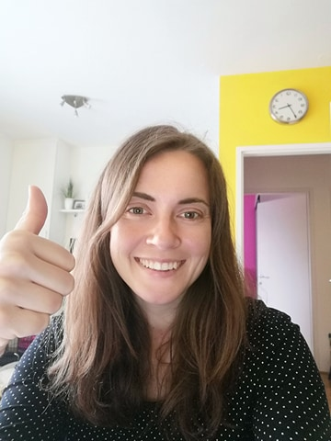

Prejšnji teden smo utrjevali Gerund (glagolnik). Ta teden pa gremo že na
»To infinitive« (nedoločnik s »to«)
V prihodnjih urah nalogah boš moral/a ločiti za katero obliko gre: Gerund ali »to infinitive«. Vendar najprej se moramo naučiti vsako obliko posamično, potem pa bo na vrsti primerjava.
Zato sedaj »to infinitive«: (Prepiši vse v zvezek!)
Kaj je »to infinitive«?
To je nedoločnik. Npr.: to sleep, to walk, to say, to go, to buy, to be… (v slovenščini: spati, hoditi, reci, iti, kupiti, biti)
Kakšna oblika je to?
To je najbolj preprosta in osnovna oblika glagola
Kdaj naj jo v angleščini uporabljam?
Za danes nekaj navodil (ki jih v sredo dopolnimo).
Za določenimi glagoli:
- agree: I agreed to go to a party with my friend.
- decide: The president decided to participate in the discussions.
- deserve: Everyone deserves to be respected.
- expect: I expect to know my exam grade by tomorrow.
- hope: We were hoping to avoid traffic by leaving early.

- learn: He learned not to trust anyone.
- need: She needs to learn how to cook.
- offer: I offered to help my brother with homework.
- plan: We are planning to watch a movie tonight.
- promise: My friend promised to find the time to help me move.
- seem: We seem to be lost.
- wait: I cannot wait to see my family.
- want: I don’t want to go to bed yet.

Za določenimi pridevniki (easy, necessary, wonderful, …):
It is not easy to graduate from university.
It is necessary to speak English here.
It is wonderful to have close friends.

Ko imaš do sem prepisano, prevedi vse zgoraj naštete glagole (ki jim sledi “to infinitive”) v slovenščino in vse tri pridevnike, ki smo jih našteli. Npr. Agree- strinjati se, decide- odločiti se, deserve- zaslužiti si…Pomagaj si s spletnim prevajalnikom »PONS». Ko zaključiš, slikaj opravljeno s telefonom in mi sliko pošlji na mail: veronika.pucko@ossklm.si

9.ab, skupina TJA MUS ge. Veronike Pučko
Navodilo za SREDO 1. 4. 2020
Rešitve:
- agree: strinjati se
- decide: odločiti se
- deserve: zaslužiti si
- expect: pričakovati
- hope: upati
- learn: naučiti se
- need: potrebovati
- offer: ponuditi
- plan: načrtovati
- promise: obljubiti
- seem: zdeti se
- wait: čakati
- want: želeti
- easy- lahko
- necessary- potrebno
- wonderful- čudovito

Pozdravljeni vsi in vsak posebej,
do sedaj smo obravnavali dve obliki:
Gerund in to infinitive.
Sledi še ena oblika: Bare infinitive (ali goli nedoločnik). To je nedoločnik brez "to". Npr: go, like, make, be, ski, run, jump, talk...
OGLEJ SI VIDEO GE. NIKE BENEDIK, PRIPRAVI SI ZVEZEK ZA ANGLEŠČINO IN PISALO TER SLEDI NAVODILOM:
https://www.loom.com/share/5afc01a1e8e34ac5a4a5ba9730ca742e
Prijeten teden,
Veronika Pučko

